Instituto Federal de Educação, Ciência e Tecnologia do Maranhão - IFMA

Lucas Felipe dos Reis Ferreira

Banco de Dados 2

Atividade SQL Programada

São Luís – MA

2021

Instituto Federal do Maranhão - IFMA

Lucas Felipe dos Reis Ferreira

Banco de Dados 2

Atividade SQL Programada

Relatório da atividade relacionada a atividade SQL Programada, referente a obtenção de nota parcial da cadeira de Banco de Dados 2, ministrada pelo professora Josenildo

São Luís – MA

2021

Foi denominado que fosse criado um **banco de dados**, que se possui pelo menos 3 entidades, e que também tivesse um relacionamento entre duas delas.

O banco de dados criado e denominado “consultoria”, possuindo 4 (quatro) tabelas, ou entidades, onde existe um relacionamento *Many to Many* entre as tabelas projeto e consultor, como mostra a imagem ao lado.

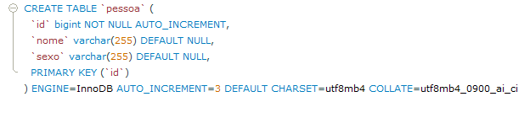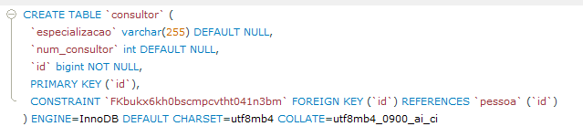Logo foi determinado que fosse definido uma relação de **especialização** entre duas das entidades, dentro do banco de dados, como por exemplo Pessoa (super) e Funcionário (herda de Pessoa), dentro do banco “consultoria” foi criado a relação de especialização entre consultor e pessoa, como mostra os comandos em sql nas imagens logo abaixo.

Foi escrito um**procedimento** para pelo menos uma operação CRUD com as informações na entidade super e na entidade derivada em uma única chamada, além de uma **procedure** escrita que realiza uma seleção das informações dos projetos e estrutura elas.

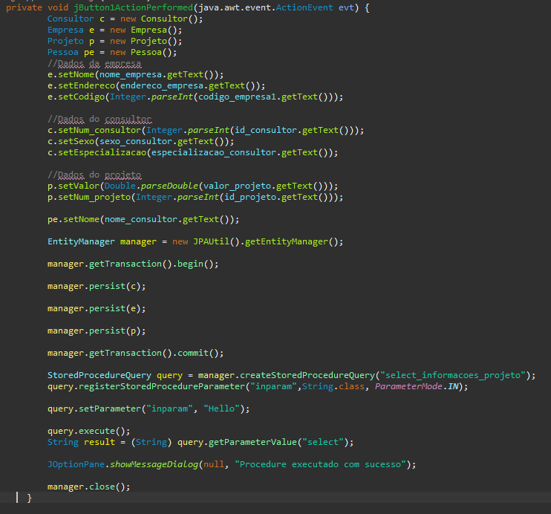 O código esta contido no arquivo em rar, nomeado de “ProjetoSQLrar”, o mesmo acompanha este relatório, junto do script do banco de dados.